|  |  |  |
| --- | --- | --- |
|  | **SEQUENCE DECOUVERTE**  **SCIENCES PHYSIQUES ET CHIMIQUES** | |
| **Nom :**  **Prénom :**  **Établissement :**  **Ville :** | **❏ Évaluation certificative :**  **❏ Baccalauréat professionnel  ❏ BEP   ❏ CAP**  **❏ Évaluation formative** |
| **Spécialité :**  **Épreuve :**  **Coefficient :** |

|  |  |  |
| --- | --- | --- |
| **Séquence**  **n °** | **Date : …… / …… / ……** |  |
| **Thématique/thème: POURQUOI un objet bascule-t-il ?** | |
| **Professeur responsable :** | **Durée : …… min** |

|  |
| --- |
| La clarté des raisonnements et la qualité de la rédaction interviendront dans l'appréciation des copies.  L'emploi des calculatrices est autorisé, dans les conditions prévues par la réglementation en vigueur. |

|  |  |
| --- | --- |
|  | Dans la suite du document, ce symbole signifie "**Appeler l'examinateur**". |

Metteur en scene  Dans la suite du document, ce symbole signifie "**Conseils et recommandations**".

|  |
| --- |
| **Pourquoi la tour de Pise ne s’écroule-t-elle pas ?** |

**A) Mise en scène de la situation**

La Tour de Pise ne penchera plus !

*La tour penchée de Pise, en Italie, est l’une des constructions les plus belles et les plus étranges du monde. Défiant les lois de l’architecture, la tour penche aujourd’hui d’environ 4,50 mètres par rapport à la verticale et s’incline de plus en plus en direction du sud chaque année.*

L’édifice vieux de plus de 800 ans penche presque depuis sa construction. Mais peu après la construction du premier étage, la tour commence à pencher. Le coupable : l’affaissement des fondations.

La technologie moderne aide à la stabiliser et elle ne bouge que de moins d’un millimètre chaque année. Mais même à ce rythme-là, **dans 175 ans**, elle allait s’effondrer. Or, depuis l’été 2004, grâce aux longs travaux effectués sur la Tour, le monument a retrouvé sa stabilité. Les experts, qui ont attendu quatre ans pour être sûrs de leurs mesures, en sont désormais certains : la tour de Pise a arrêté de s’enfoncer et de s’incliner, elle ne risque plus de tomber !

*Source :* [*http://1jour1actu.com/monde/la-tour-de-pise-ne-seffondrera-plus/*](http://1jour1actu.com/monde/la-tour-de-pise-ne-seffondrera-plus/)

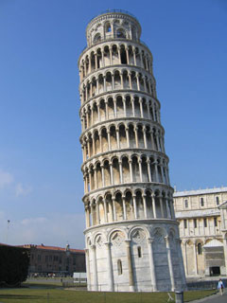

Lieu : Pise, Italie

Date : 1173 - 1399

Type de construction : Clocher, Tour romane/Salle des cloches gothique

Matériaux : Pierre calcaire, mortier de chaux, extérieur en marbre

Hauteur : 56 m (8 étages)

Diamètre de base : 15,5 m

Masse : 14 500 tonnes

Angle d’inclinaison : 3,99 degrés (4 m) de la verticale

*Source :* [*http://jessouuee.blogspot.fr/*](http://jessouuee.blogspot.fr/)

**Le but de cette séquence de découverte**

**est de répondre à la question :**

**Pourquoi la tour ne s’écroule-t-elle pas?**

*Source :* [*http://lechemindepierre.blogspot.fr/2012/09/la-tour-de-pise.html*](http://lechemindepierre.blogspot.fr/2012/09/la-tour-de-pise.html)

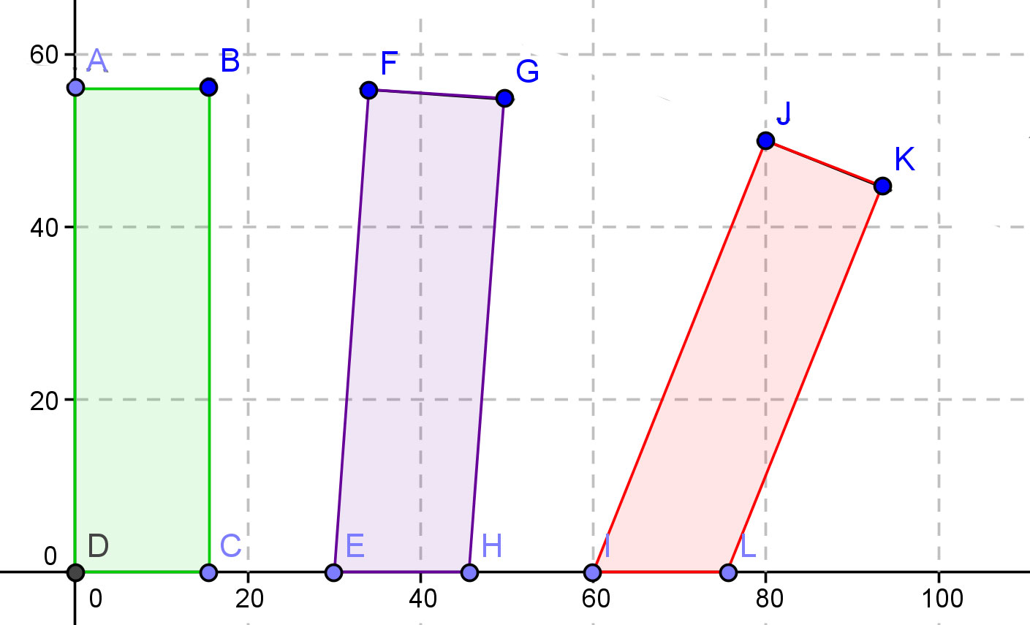

Tour de Pise

Angle

d’inclinaison : 0°

Tour de Pise

Angle d’inclinaison : 4°

Tour de Pise

Angle d’inclinaison : ? °

*Schéma de l’évolution de l’inclinaison de la tour de Pise de 1173 à 2050*

**B) Rédiger une démarche pour répondre à la problématique**

**

Commentaire :

Plus l’angle d’inclinaison est important, plus la tour de Pise risque de s’effondrer.

Heureusement que les travaux de 2004, ont permis de stabiliser l’affaissement de l’édifice.

Selon l’estimation des experts, sans les travaux entrepris, la tour se serait effondrée vers 2050.

**Comment ces experts ont-ils pu déterminer le moment où la tour serait déséquilibrée ?**

**(cette séquence découverte permettra de répondre à la question)**

Metteur en scene "**Conseils et recommandations**"

A l’aide du dessin ci-dessus, trouver une méthode qui mette en évidence le moment du déséquilibre de l’édifice.

|  |  |
| --- | --- |
|  | **Appel n° 1 : Appeler le professeur au bout de 10 min pour lui expliquer votre méthode.** |

**C) Expérimenter**

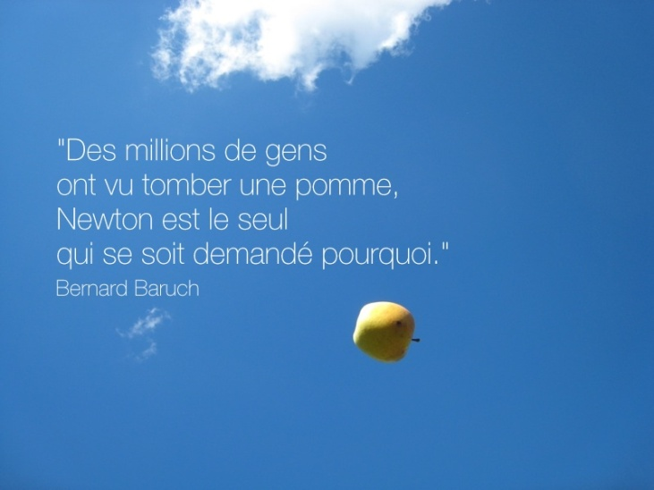

Source : <http://www.strategy-interactive.com>

**C.1** De qui parle Bernard Baruch ? Quelle force ce scientifique a-t-il mise en évidence ?

…………………………………………………………………………………………………………………………………………………………

**Expérience 1 : Trouver le centre de gravité d’un objet**

**C.2** Protocole :

|  |  |  |
| --- | --- | --- |
| tracer | percer | fixer |
| 1. Tracer le contour de la forme quelconque sur une demi-feuille de brouillon joint au matériel 2. Découper à l’aide des ciseaux le contour de la forme | 1. Superposer le découpage avec la forme bleue 2. Percer, à l’aide d’une mine de crayon, les trous pour pouvoir accrocher les deux éléments ensembles au crochet | 1. Accrocher la forme quelconque au crochet du dynamomètre |
| fixer-dcoupage | droite-action | |
| 1. Accrocher la forme découpée au crochet du dynamomètre par-dessus la forme bleue | 1. Tracer sur votre papier la verticale au crochet à l’aide d’une règle 2. **Recommencer le tracé pour les 3 autres trous** | |

**C.3 Coller votre découpage papier ci-dessous :**

**C.4** Que remarquez-vous ?

…………………………………………………………………………………………………………………….

**C.5** Que représente ce point selon vous ?

…………………………………………………………………………………………………………………….

|  |  |
| --- | --- |
|  | **Appel n° 2 : Appeler le professeur pour lui montrer vos tracés.** |

**Expérience 2 : pourquoi la tour de Pise ne s’écroule-t-elle pas ?**

**C.1** Définition du centre de gravité et de l’équilibre d’un objet

Le **centre de gravité** d'un corps est le **point G** par lequel un corps tient en équilibre. L’action de la pesanteur ou des forces de la gravité s'applique en ce point.

Exemple : la règle posée sur mon index tient en équilibre en son centre de gravité G.

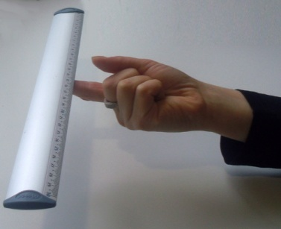

centre de

gravité G

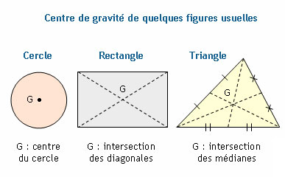

**Exemples de centres de gravité de quelques figures usuelles**

**ATTENTION** : Un objet est en équilibre si la verticale passant par son centre de gravité coupe la base d'appui appelée : **base de sustentation.** Si la verticale ne coupe pas la base d’appui, l’objet est en déséquilibre.

**C.2** Comment s’appelle le point d’application de la pesanteur ?

…………………………………………...………………………………………………………………………...

**C.3** Comment s’appelle la surface sur laquelle repose un solide ? …………………………………………...………………………………………………………………………...

**C.4** En reprenantl’exemple de la tour de Pise, **souligner** **au crayon la base des 3 figures ci-dessous :**



sol

Situation 2

Situation 3

Situation 1

**Différentes inclinaisons de la tour de Pise**

Metteur en scene "**Conseils et recommandations**"

**C.5** Tracer les diagonales sur chaque situation.

L’intersection des diagonales représente …………………………………..…………. du solide.

**C.6** Tracer la projection verticale du centre de gravité des 3 figures géométriques (tracer la droite perpendiculaire au sol passant par le point G)

**C.7** Que pouvez-vous dire de ces projections par rapport à leur base de sustentation (base d’appui) ?

………………………...……………………………………………………………………………………………

………………………...……………………………………………………………………………………………

**C.8** Quelle situation 1, 2 ou 3 met en évidence les conditions de déséquilibre de la tour de Pise ?

………………………...……………………………………………………………………………………………

………………………...……………………………………………………………………………………………

**Expérience 3 : Représentation graphique du poids d’un corps**

*P*

On **modélise le poids d’un corps** de la voiture ci-dessous **par une flèche** orientée .

Les **caractéristiques d’une force** sont : son **point d’application,** son **sens**, sa **droite d’action**, sa **valeur** *P* (exprimée en Newtons).

|  |  |  |  |  |
| --- | --- | --- | --- | --- |
| Force | Point d’application | Sens | Droite d’action | Valeur |
| P | G | vers le bas | verticale | (en Newtons) |

Il s’agit donc d’une **flèche verticale** dirigée vers le bas, dont le **point d’origine est en G** et dont la longueur est **proportionnelle à la valeur *P*** du poids en Newtons. Pour tracer cette flèche, il faut utiliser l’échelle fournie.

**Application avec la Citroën DS3**

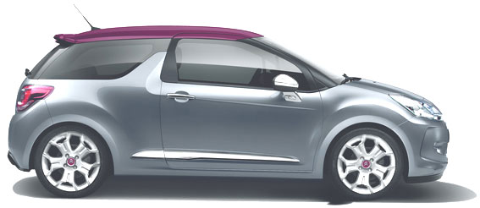

P

Sens

Droite d’action

Point d’application

**G**

**Échelle : 1 cm représente 2000 N.**

**C.1** Tableau des caractéristiques du poids de la **Citroën DS3** :

|  |  |  |  |  |
| --- | --- | --- | --- | --- |
| Force | Point d’application | Sens | Droite d’action | Valeur |
| P | G | vers le bas | verticale | …………… |

*P*

**C.2** Mesurer la longueur de la flèche représentant la force  **:**

Longueur de la flèche = …………….. cm

**C.3** En tenant compte de l’échelle, calculer, en Newtons, la valeur du poids de la Citroën DS3 et placer cette valeur dans le tableau des caractéristiques ci-dessus.

**Expérience 3 : Représentation graphique du poids pour la tour de Pise**

**C.1** Compléter le tableau des caractéristiques du poids de la tour de Pise :

|  |  |  |  |  |
| --- | --- | --- | --- | --- |
| Force | Point d’application | Sens | Droite d’action | Valeur |
| P | ………………. | ………….. | ………………. | 145 000 000 N |

**C.2** Déterminerle centre de gravité **G** de la tour de Pise sur la photo ci-dessous.

**C.3** Représenter graphiquement le poids  de la tour de Pise sur la photo ci-dessous :

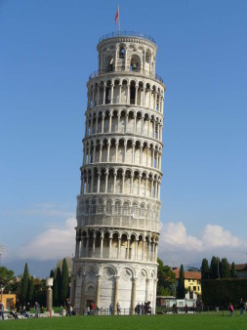

* On prendra comme échelle :

**1 cm pour 29 000 000 N**

* On pourra s’aider du tableau ci-dessous pour trouver la longueur de la

flèche représentant le poids 

|  |  |  |
| --- | --- | --- |
| Échelle (en cm) |  | X ……………………. |
| Poids  (en Newton) |  |  |

**Appel n° 3 : Appeler le professeur pour lui montrer votre représentation graphique du poids** **.**

**C.4 Ranger le poste de travail. Garder ce document de travail.**